История Беларуси 6-7 2018
1. В железном веке на территории Беларуси строительство городищ было обусловлено:
- сохранением социального равенства в обществе;
- переходом к потребительскому хозяйству;
- необходимостью защиты себя и результатов своего труда от опасности;
- появлением первых государственных образований.
2. Среди перечисленных определите союз племен, относящихся к славянам:
- литва; 2) ятвяги; 3) кривичи; 4) пруссы.
3. Определите один из признаков становления феодальных отношений на белорусских землях в XII—XIII вв.:
- наличие патриархального (домашнего) рабства;
- появление крупных землевладельцев — бояр;
- переход к производительному хозяйству;
- распространение языческих верований.
4. Определите имя полоцкого князя, который в 1068 г. В результате восстания горожан был провозглашен киевским князем.
- Глеб Всеславич 3) Владимир Мономах;
- Всеслав Брячиславович; 4) Юрий Ярославич.
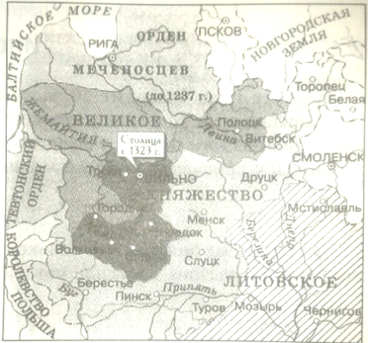
5. Заштрихованная на карте территория была присоединена к Великому Княжеству Литовскому (ВКЛ) великим князем литовским:
- Ягайло;
- Гедимином;
- Ольгердом;
- Витовтом.
6. Согласно привилею Александра 1492 г. власть великого князя литовского ограничивалась:
- вальным сеймом;
- великокняжеской Радой;
- Сенатом Речи Посполитой;
- Главным Трибуналом Великого Княжества Литовского.
7. Получение городами ВКЛ магдебургского права привело к:
- экономическому упадку городов;
- исчезновению цехов;
- нарастанию социально-религиозных конфликтов;
- освобождению населения городов от феодальной зависимости и повинностей.
8. Определите особенность развития ренессансной культуры на белорусских землях в первой половине XVI в.:
- была распространена в первую очередь среди магнатов и шляхты;
- привела к значительному ослаблению связи культуры с церковью;
- сопровождалась упадком поэтической литературы;
- способствовала созданию светских учебных заведений.
9. Установите соответствие между памятниками культуры и городами, где они находятся, обозначенными на карте цифрами. Ответ запишите в виде сочетания букв и цифр, сохраняя алфавитную последовательность букв нижнего ряда. Помните, что некоторые цифры могут не использоваться. Например: А2Б1В4.
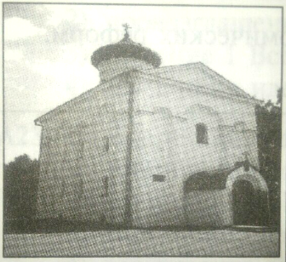 | 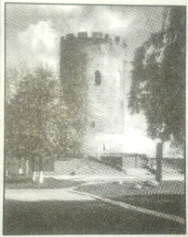 | 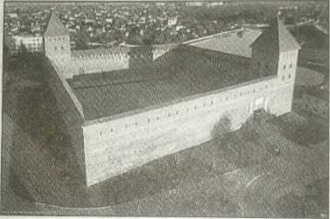 | 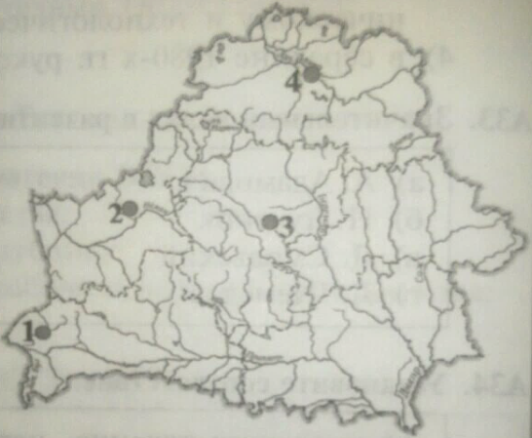
А | Б | В
10. Установите последовательность событий. Ответ запишите в виде сочетания букв. Например: АБГВ.
- Подписание Островского соглашения;
Б) принятие II Статута ВКЛ;
В) война в ВКЛ между Свидригайло и Сигизмундом Кейстутовичем;
Г) битва войск ВКЛ с татарами на реке Ворскле.
11. Прочитайте выдержку из привилея Ягайло 1387 г.

«Согласно древнему обычаю, военный поход остается обязанностью, которая осуществляется за собственный счет и деньги. В том случае, если придется преследовать врагов, неприятелей наших, которые бежали бы с нашей земли, то для этого преследования, которое по-народному называется погоней, обязаны отправляться не только рыцари, но и каждый мужчина, какое бы он ни имел происхождение или благосостояние, лишь бы только был способен носить оружие».
Используя выдержку, определите два правильных утверждения. Ответ запишите цифрами в порядке возрастания. Например: 12.
- Согласно привилею участникам военных походов в ВКЛ предоставлялось полное государственное обеспечение;
- всеобщая военная служба — погоня — собиралась в ВКЛ с целью преследования и разгрома врага;
- согласно документу участие в погоне могли принимать только представители шляхты;
- в документе содержится информация о такой организации военной службы, как посполитое рушение;
- каждый участник погони должен был принимать участие в военных походах за свой счет.
12. В середине 3-го тысячелетия до н. э. с приходом на территорию Беларуси индоевропейцев:
- расширились земледелие и животноводство;
- произошел переход к присваивающему хозяйству;
- распространилось христианство;
- начали строиться первые города.
13. Среди перечисленных определите союз племен, относящийся к славянам:
- литва; 3) ятвяги;
- дреговичи; 4) пруссы.
14. Для развития торговли в Полоцком княжестве в X — середине XIII в. было характерно:
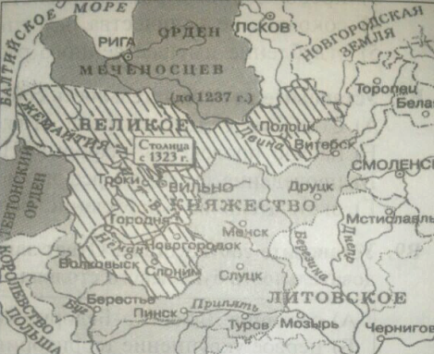
- использование собственных монет;
- ведение торговли исключительно ремесленными изделиями;
- установление торговых связей с Византией и странами Востока;
- осуществление торговли только на внутреннем рынке.
15. Определите имя полоцкого князя, который в 1068 г. в результате восстания горожан был провозглашен киевским князем:
- Глеб Всеславич; 3) Владимир Мономах;
- Всеслав Брячиславич; 4) Юрий Ярославич.
16. Заштрихованную на карте территорию Великое Княжество Литовское (ВКЛ) имело в период правления князя:
- Миндовга;
- Витовта;
- Витеня;
- Ольгерда.
17. Гетман в ВКЛ — это:
- глава городского магистрата;
- распорядитель государственной казны;
- почетный титул главы католической церкви;
- руководитель армии.

18. Определите одну из характерных черт развития феодального общества на белорусских землях XIV—XV вв.:
- переход земли в собственность крестьян; 3) существование патриархального рабства;
- деление общества на сословия; 4) ослабление феодальной эксплуатации.
19. Определите одну из характерных черт развития белорусской культуры в первой половине XVI в.:
- влияние на развитие культуры европейского Ренессанса;
- усиление византийского и древнерусского влияния в искусстве;
- отказ от традиции летописания;
- отсутствие книгопечатания.
20. Установите соответствие между памятниками культуры и городами, где они находятся, обозначенными на карте цифрами. Ответ запишите в виде сочетания букв и цифр, сохраняя алфавитную последовательность букв нижнего ряда. Помните, что некоторые цифры могут не использоваться. Например: А2Б1В4.
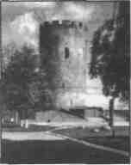 | 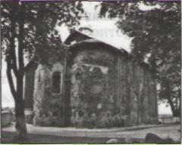 | 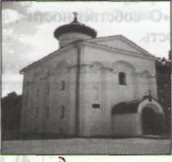 | 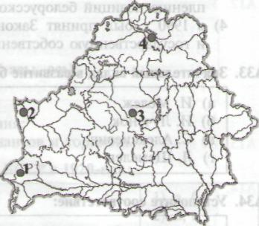
А | Б | В
21. Установите последовательность событий. Ответ запишите в виде сочетания букв. Например: АБГВ.
А) Битва войск ВКЛ с татарами на реке Синие Воды (Синяя Вода);
Б) принятие Судебника Казимира;
В) битва войск ВКЛ с моковским войском под Оршей;
Г) заключение Салинского соглашения.
22. Прочитайте отрывок из Тверской летописи.
«Хвалился Витовт Тохтамыша на Орде посадить, а... Тохтамыш пообещал ему Москву и всю землю Русскую... В то время пришел Тимур Кутлуг со своими боевыми полками, и встретились с Витовтом в поле на реке Ворскле... Вперед пришел Эдигей, и столкнулись полки, стрелы с обеих сторон летели, как дождевые тучи, от ляхов же самострелы, и стали литвины побеждать арбалетами Эдигея, но потом царь пришел с огромным войском и обошел кругом Витовта, пострелял под ним лошадей; и была сильная битва, и одолел царь Тимур Кутлуг».
Используя отрывок, определите два правильных утверждения. Ответ запишите цифрами в порядке возрастания. Например: 12.
- Союзником Витовта в указанной в летописи битве было Московское государство;
- в документе описана битва, которая произошла в 1410 г.;
- в битве на Ворскле победу одержал Витовт и его союзники;
- Витовт планировал поставить во главе Золотой Орды своего союзника Тохтамыша;
- Витовт стремился присоединить к ВКЛ земли Московской Руси.
23. Установите соответствие. Ответ запишите в виде сочетания букв и цифр, соблюдая алфавитную последовательность букв левого столбца. Помните, что некоторые данные правого столбца могут не использоваться. Например: А1Б2ВЗГ5.
A) двор и хозяйство феодала, продукция которого предназначалась для  продажи  Б) основная земельная мера и единица обложения крестьян повинностями  B) отработочная повинность, труд крестьян с собственными орудиями  труда и тягловым скотом на земле феодала  Г) натуральный налог с продуктов сельского хозяйства | - барщина (панщина)  - дякло  - фольварк  - волока  - чинш
24. Переход к производящему хозяйству в новом каменном веке привел к:
- полному отказу от собирательства и охоты;
- имущественному расслоению общества;
- объединению родов в племена;
- снижению производительности труда древних людей.
25. В Раннем средневековье на территории Беларуси своеобразие в развитии славянским союзам племен придавало взаимодействие с:
1) германцами; 2) кельтами; 3) балтами; 4) скифами.
26. Определите один из признаков становления феодальных отношений на белорусских землях в XII—XIII вв.:
- возникновение боярского землевладения;
- господство потребительского хозяйства;
- окончательный распад соседской общины;
- значительный удельный вес рабского труда.
27. Полоцкий князь (с 1044 г.), который сумел значительно усилить и расширить свое княжество, — это:
- Изяслав Владимирович; 3) Всеслав Брячиславич;
- Рогволод; 4) Юрий Ярославич.
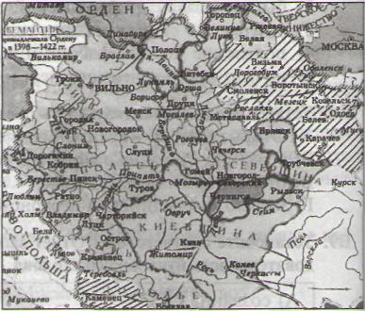
28. Заштрихованная на карте территория была присоединена к Великому Княжеству Литовскому (ВКЛ) великим князем литовским:
- Миндовгом;
- Гедимином;
- Ольгердом;
- Витовтом.
29. Изначально (в XV в.) в ВКЛ в заседаниях сейма могли принимать участие:
- только радные паны;
- только православная шляхта;
- представители всех сословий;
- феодалы всех земель ВКЛ.
30. Определите одну из характерных черт развития городской жизни ВКЛ в конце XV – первой половине XVI в.:
- сокращение количества ремесленных специальностей;
- нарастание социально-религиозных конфликтов;
- появление местечек;
- возникновение мануфактур.
31. Развитие белорусской культуры в первой половине XVI в. характеризовалось:
- прекращением летописания; 3) появлением книгопечатания;
- созданием профессиональных театров; 4) организацией профессионального обучения.

32. Установите соответствие между памятниками культуры и городами, где они находятся, обозначенными на карте цифрами. Ответ запишите в виде сочетания букв и цифр, сохраняя алфавитную последовательность букв нижнего ряда. Помните, что некоторые цифры могут не использоваться. Например: А2Б1В4.
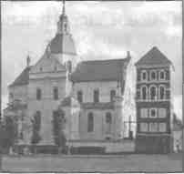 | 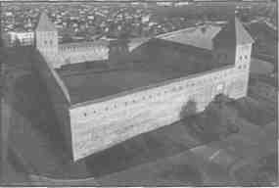 | 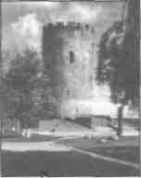 | 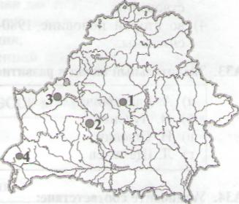
А | Б | В
33. Установите последовательность событий. Ответ запишите в виде сочетания букв. Например: АБГВ.
A) Принятие I Статута ВКЛ;
Б) битва войск ВКЛ с татарами на реке Синие Воды (Синяя Вода);
B) издание привилея Александра об ограничении деятельности великого князя Радой;
Г) Грюнвальдская битва.
34. Прочитайте выдержку из привилея городу Менску (Минску).
«...Мы, Александр, Божьей милостью великий князь литовский, русский, жемайтский... этот наш город Менск с права литовского и русского... на право... магдебургское переводим на вечные времена.
Желаем также, чтобы все жители названного города Менска пользовались этим правом магде-бургским и во всяком деле во всем его придерживались. Всех тех людей отдаляем от городского и боярского права и навечно освобождаем от суда и власти всех воевод... и всех начальников всего Великого Княжества Литовского... А если кто [житель Менска] в чем будет виноват, должен по справедливости встать перед войтом, бурмистром и радцами. Если же войт и бурмистры решат несправедливо, тогда по этому делу должны будут вызваться к самим нам и нам решать, кого каким правом судить...»

Используя выдержку, определите два правильных утверждения. Ответ запишите цифрами в порядке возрастания. Например: 13.
- Данный привил ей Менск (Минск) получил в 1499 г.;
- согласно привил ею жители Менска (Минска) освобождались из-под власти чиновников ВКЛ;
- целью издания привилея являлось укрепление государственного контроля над жизнью Менска (Минска);
- согласно документу верховное право суда сохранялось за феодалами и воеводами;
- право на самоуправление Менску (Минску) дал общегосударственный сейм.
35. Установите соответствие. Ответ запишите в виде сочетания букв и цифр, соблюдая алфавитную после
довательность букв левого столбца. Помните, что некоторые данные правого столбца могут не использо
ваться. Например: А1Б2ВЗГ5.
А) временный политический союз шляхты в Речи Посполитой для  достижения определенных целей  Б) члены католического монашеского ордена Общества Иисуса  B) религиозные организации в ВКЛ в XV—XVIII вв., созданные для  защиты православного населения  Г) верующие христиане, которые не придерживались католического вероисповедания в Речи Посполитой | - иезуиты;  - братства  - диссиденты  - гильдия  - конфедерация
36. Переход от родовой к соседской общине был обусловлен:
- отсутствием имущественного неравенства;
- переселением на новые территории;
- появлением религиозных верований;
- переходом к потребительскому хозяйству.
37. В бронзовом веке значительную территорию Беларуси занимали племена:
1) балтов; 2) кельтов; 3) скифов; 4) германцев.
38. Определите один из признаков становления феодальных отношений на белорусских землях в XII—XIII вв.:
- распространение языческих верований;
- увеличение численности зависимого населения;
- переход земли в собственность земледельцев-общинников;
- наличие патриархального (домашнего) рабства.
39. Внук Рогволода, который в 988 г. получил престол в Полоцке и основал собственную династию, — это:
- Брячислав Изяславич; 3) Ярослав Мудрый;
- Юрий Ярославич; 4) Изяслав Владимирович.
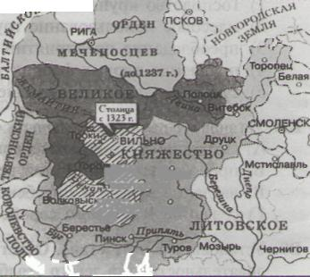
40. Заштрихованную на карте территорию Великое Княжество Литовское (ВКЛ) имело в период правления князя:
- Миндовга;
- Витеня;
- Гедимина;
- Ольгерда.
41. Маршалок земский в ВКЛ — это:
- глава городского магистрата;
- распорядитель государственной казны;
- почетный титул главы католической церкви;
- председательствующий на заседаниях Рады и сейма.
42. Определите одну из характерных черт развития феодального общества на белорусских землях в XIV — первой половине XVI в.:
- начало отделения ремесла от сельского хозяйства;
- постепенное закрепощение крестьян;
- отсутствие сословного деления общества;
- законодательное оформление прав крестьян на землю.
43. Развитие белорусской культуры в первой половине XVI в. характеризовалось:
- упадком белорусской иконописи;
- усилением влияния на культуру идей Просвещения;
- сохранением традиции создания рукописных книг;
- введением всесословного обучения.
44. Установите последовательность событий. Ответ запишите в виде сочетания букв. Например: АБГВ.
- Битва под Вилькомиром между войсками Свидригайло и Сигизмунда Кейстутовича;
Б) принятие I Статута ВКЛ;
- заключение Кревской унии;
Г) битва войск ВКЛ с татарами под Клецком.
45. Прочитайте выдержку из привилея великого князя литовского (1387).
«...Честно оценивая... стремление, которое наш литовский народ выражает в принятии крещения в правую католическую веру... в целях распространения той веры и для установления мощи католической религии... мы даем и уступаем вольности и права, которые определены ниже и имеют силу на вечные времена, а именно:
каждый рыцарь или боярин, который имеет католическую веру, и его преемники, законные наследники, имеют и будут иметь полную и всякую возможность владеть, держать, пользоваться, продавать, отчуждать, обменивать, давать, дарить по своей доброй воле и мысли замки, волости, деревни и дома, и все, чем владел бы по отцовскому наследству...»
Используя выдержку, определите два правильных утверждения. Ответ запишите цифрами в порядке возрастания. Например: 12.
- Приведенный в задании привилей был издан великим князем литовским Казимиром;
- согласно документу расширяются права и вольности православной шляхты;
- приведенный в задании привилей был издан великим князем литовским Ягайло;
- представители всех сословий, принявших католичество, получают право собственности на землю;
- данный документ принят с целью расширения влияния католической церкви.
46. Установите соответствие. Ответ запишите в виде сочетания букв и цифр, соблюдая алфавитную последовательность букв левого столбца. Помните, что некоторые данные правого столбца могут не использоваться. Например: А1Б2ВЗГ5.
А) натуральный налог, выплачиваемый продуктами сельского хозяйства  Б) земельная мера и единица обложения крестьян повинностями в ВКЛ  В) отработочная повинность, труд крестьян с собственными орудиями  труда и тягловым скотом на земле феодала  Г) денежный сбор с местных купцов за ввоз из-за границы или вывоз  за границу товаров | 1) мыто  2) дякло  3) барщина (панщина)  4) волока  5) чинш
47. Расширению экономических связей между племенами на территории Беларуси в железном веке способствовало:
- появление излишков продуктов;
- господство присваивающего хозяйства;
- отсутствие имущественного расслоения;
- строительство первых городов.
48. Среди перечисленных определите племя, относящееся к балтам:
1) радимичи; 2) дреговичи; 3) ятвяги; 4) кривичи.
49. Для развития торговли на белорусских землях в XII—ХШ вв. было характерно:
- отсутствие значительных торговых путей;
- установление торговых отношений исключительно с европейскими странами;
- осуществление торговли только на внутреннем рынке;
- использование в качестве денег шкурок пушных зверей.
50. Князь, который с целью присоединения к Полоцку волоков между Западной Двиной и Днепром в 1021 г. напал на Новгород, — это:
- Брячислав Изяславич; 3) Рогволод;
- Изяслав Владимирович; 4) Всеслав Брячиславич.
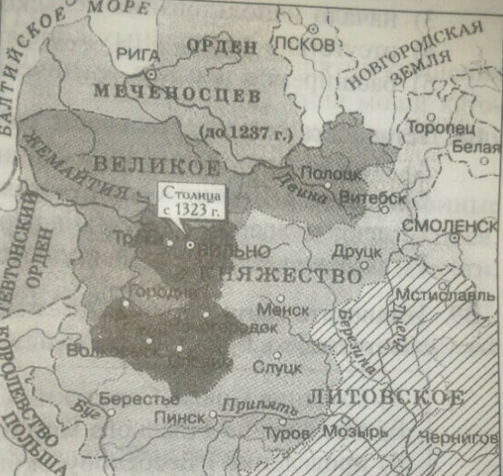
51. Заштрихованная на карте территория была присоединена к Великому Княжеству Литовскому (ВКЛ) великим князе литовским:
- Миндовгом; 3) Гедимином;
- Витенем; 4) Ольгердом.
52. В XVI в. в ВКЛ послы на общегосударственные (вальные) сеймы:
- выбирались шляхтой;
- назначались князем;
- назначались магистратом;
- выбирались всем населением.
53. Получение городами ВКЛ магдебургского права привело к:
- усилению феодальной зависимости горожан;
- исчезновению цехов;
- возведению в городах ратуш;
- уменьшению численности городского населения.
54. Определите особенность развития ренессансной культуры на белорусских землях в первой половине XVI в.:
- усиление византийского и древнерусского влияния в искусстве;
- сохранение глубокой связи с церковью;
- распространение идей Возрождения преимущественно среди мещан;
- господство в искусстве античных традиций
55. Установите последовательность событий. Ответ запишите в виде сочетания букв. Например: АБГВ.
A) Принятие Судебника Казимира;
Б) битва войск ВКЛ с татарами на реке Ворскле;
B) заключение Кревской унии;
Г) битва войск ВКЛ с московским войском под Оршей.
56. Прочитайте выдержку из акта Ягайло и его братьев о союзе Литвы с Польшей.
«...Послы его [Ягайло]... став перед королевой венгерской, так, излагая дело, говорили: "...светлейшая пани... возьми великого князя Ягайло за сына и отдай ему в жены свою дочь Ядвигу, королеву польскую. ...Великий князь Ягайло... жаждет принять веру католическую... Тот же великий князь Ягайло обещает и гарантирует собственными затратами и стараниями вернуть королевству польскому все края, кем бы они от него ни оторваны и отобраны... Наконец, тот же великий князь Ягайло обещает свои земли литовские и русские на вечные времена к короне Королевства Польского присоединить"».
Используя выдержку из акта, определите два правильных утверждения. Ответ запишите цифрами в порядке возрастания. Например: 12.
- В задании представлена выдержка из акта Люблинской унии;
- согласно документу Ягайло обещает принять православие и распространить его на литовские земли;
- одним из условий союза двух государств являлось присоединение литовских и русских (восточнославянских) земель к Польше;
- в результате подписания данного документа создавалось новое государство — Речь Посполитая;
- данный акт был подписан в 1385 г.
57. Установите соответствие. Ответ запишите в виде сочетания букв и цифр, соблюдая алфавитную последо-
вательность букв левого столбца. Помните, что некоторые данные правого столбца могут не использоваться.
Например: А1Б2ВЗГ5.
A) религиозное и общественно-политическое движение в Европе в XVI —  первой половине XVII в.  Б) направление, течение в рамках той или иной религии  B) усиление влияния церкви на общественную и культурную жизнь  Г) ведущее направление протестантизма на территории Беларуси в XVI в. | - конфессия  - Реформация  - клерикализация  - Просвещение  - кальвинизм

58. Определите, что было найдено учеными возле деревни Юровичи Калинковичского района:
- первое поселение индоевропейцев на белорусских землях;
- древние кремнедобывающие шахты;
- крупный клад арабских монет;
- самая древняя стоянка первобытных людей на территории Беларуси.
59. Среди перечисленных определите союз племен, относящийся к славянам:
1) радимичи; 2) литва; 3) ятвяги; 4) пруссы.
A3. Для экономического развития белорусских земель в XII—XIII вв. было(-а) (был) характерно(-а; -ен):
- развитие феодальных отношений;
- отсутствие крупного боярского землевладения;
- ликвидация соседской общины;
- упадок ремесленного производства.
60. Битва, в которой полоцкий князь Всеслав потерпел поражение (1067), а позже был захвачен в плен киевскими князьями Ярославичами, произошла на реке:
1) Западной Двине; 2) Немиге; 3) Немане; 4) Припяти.
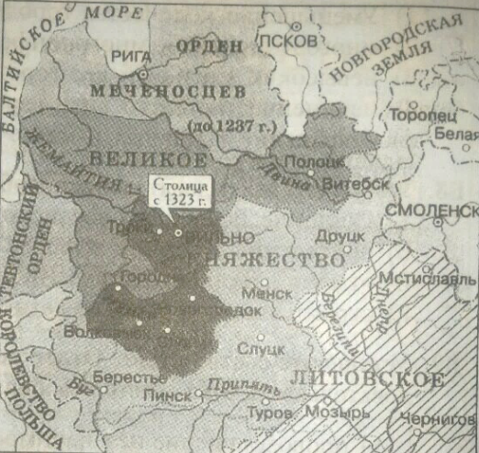
61. Заштрихованная на карте территория была присоединена к Великому Княжеству Литовскому (ВКЛ) великим князем литовским:
- Кейстутом;
- Гедимином;
- Витовтом;
- Ольгердом.
62. Согласно решению Сигизмунда I Старого (1511) участие в общегосударственном (вальном) сейме ВКЛ
могли(-а) принимать:
- по два шляхтича от повета;
- представители всех сословий;
- только православная шляхта;
- исключительно должностные лица.
63. При наделении городов ВКЛ магдебургским правом их жители получили возможность:
- проводить поветовые сеймики;
- осуществлять беспошлинную внешнюю торговлю;
- освободиться от феодальной зависимости и повинностей;
- не подчиняться верховной власти.
64. Определите одну из характерных черт развития белорусской культуры во второй половине XIV — XV в.:
- создание крепостных театров;
- прекращение летописания;
- использование витражей для оформления зданий;
- господство романского стиля в архитектуре.
65. Установите последовательность событий. Ответ запишите в виде сочетания букв. Например: АБГВ.
A) Грюнвальдская битва;
Б) мятеж М. Глинского против верховной власти;
B) перенос столицы ВКЛ в Вильно (Вильну);
Г) издание привилея Александра об ограничении Радой деятельности великого князя литовского.
66. Прочитайте отрывок из Повести про князей Миндовга, Войшелка и Тройдена.
«В год 1252... В тот же год выгнал Миндовг своих племянников Товтивила и Эдивида... Сам же он, враждуя с ними, вероломно завладел Литвой, захватил всю землю Литовскую и многое добро их и присвоил их достояние...
Когда узнал Миндовг, что Товтивилу хотят помогать божьи дворяне, и епископ, и все рижские воины, он испугался и тайно послал к рижскому магистру... умилостивил его, послав много золота и серебра... Магистр же ответил: «...Пока не пошлешь к Папе и не примешь крещения — не одолеешь врага...»
Миндовг прислал к Папе и принял крещение. Однако его крещение было неискреннее, он тайно приносил жертвы своим богам... тела мертвых сжигал и открыто держался своего язычества».
Используя отрывок, определите два правильных утверждения. Ответ запишите цифрами в порядке возрастания. Например: 12.
- Миндовг укрепил свою власть в Литве при поддержке своих племянников Товтивила и Эдивида;
- Миндовг принял христианство с целью укрепления собственной власти в Литве;
- в середине XIII в. Миндовг в борьбе с местными князьями захватил литовские земли;
- Миндовг был избран великим князем литовским на сейме;
- Миндовг являлся искренним последователем и защитником христианства.
67. Установите соответствие. Ответ запишите в виде сочетания букв и цифр, соблюдая алфавитную после
довательность букв левого столбца. Помните, что некоторые данные правого столбца могут не использо
ваться. Например: А1Б2ВЗГ5.
А) крупный торговый путь  Б) профессиональное объединение городских ремесленников  В) предприятие, основанное на разделении труда и использовании руч-  ного ремесленного труда  Г) орган управления в городах с магдебургским правом | 1) цех  2) магистрат  3) гостинец  4) мануфактура
 | 5) громада
68. Выделение в родовой общине людей, которые не участвовали в производстве (вождей и старейшин), было вызвано:
- накоплением излишков продуктов;
- сохранением имущественного равенства;
- господством присваивающего хозяйства;
- отказом от язычества.
69. Во второй половине 1-го тысячелетия н. э. славяне пришли на белорусские земли, заселенные в то время:
1) германцами; 2) кельтами; 3) скифами; 4) балтами.
70. Для экономического развития белорусских земель в X—XIII вв. было характерно:
- господство натурального хозяйства;
- отсутствие городов;
- разрушение соседской общины;
- отсутствие зависимого населения.
71. Определите имя полоцкого князя (с 1003 г.), который расширил территорию Полоцкого княжества и уде лял значительное внимание ее хозяйственному освоению:
- Глеб Всеславич; 3) Владимир Мономах;
- Брячислав Изяславич; 4) Юрий Ярославич.
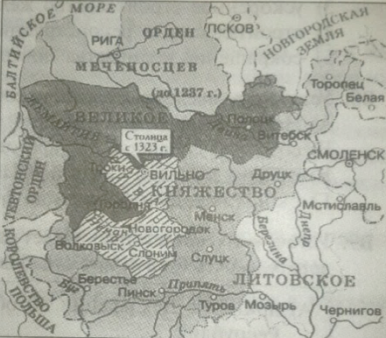
72. Заштрихованную на карте территорию Великое Княжество Литовское (ВКЛ) имело в период правления князя:
- Витовта;
- Миндовга;
- Гедимина;
- Ягайло
73. В состав Рады ВКЛ (Панов-Рады) в XV—XVI вв.
входила(-и):
- вся шляхта;
- выборные послы от шляхты;
- высшие должностные лица;
- только православные магнаты.
74. Определите одну из характерных черт развития городов ВКЛ в XV в.:
- нарастание социальных и религиозных конфликтов;
- изменение городской планировки;
- сокращение количества ремесленных специальностей;
- развитие исключительно внутренней торговли.
75. Развитие белорусской культуры в первой половине XVI в. характеризовалось:
- господством в архитектуре стиля классицизм;
- возрастанием интереса к образованию и науке;
- созданием крепостных театров;
- отсутствием книгопечатания.
76. Установите последовательность событий. Ответ запишите в виде сочетания букв. Например: АБГВ.
- Битва войск ВКЛ с татарами на реке Синие Воды (Синяя Вода);
Б) война в ВКЛ между Свидригайло и Сигизмундом Кейстутовичем;
- принятие Судебника Казимира;
Г) заключение Кревской унии.
77. Прочитайте выдержку из акта Ягайло и его братьев о союзе Литвы с Польшей.
«...Послы его [Ягайло]... став перед королевой венгерской, так, излагая дело, говорили: "...светлейшая пани... возьми великого князя Ягайло за сына и отдай ему в жены свою дочь Ядвигу, королеву польскую. ...Великий князь Ягайло... жаждет принять веру католическую... Тот же великий князь Ягайло обещает и гарантирует собственными затратами и стараниями вернуть королевству польскому все края, кем бы они от него ни оторваны и отобраны... Наконец, тот же великий князь Ягайло обещает земли свои литовские и русские на вечные времена к короне Королевства Польского присоединить"».
Используя выдержку, определите два правильных утверждения. Ответ запишите цифрами в порядке возрастания. Например: 12.
- В задании представлена выдержка из акта Кревской унии 1385 г.;
- согласно документу Ягайло обещает принять православие и распространить его на литовские земли;
- в случае подписания акта Ягайло обещает помочь Польше вернуть утраченные ранее земли;
- данный акт был подписан в 1569 г.;
- одним из условий союза двух государств являлось сохранение полного суверенитета Польши и ВКЛ.
78. Установите соответствие. Ответ запишите в виде сочетания букв и цифр, соблюдая алфавитную последо-
вательность букв левого столбца. Помните, что некоторые данные правого столбца могут не использоваться.
Например: А1Б2ВЗГ5.

А) выборный административный и судебный орган городского самоуправления в городах, имеющих магдебургское право  Б) обособленная часть города, которая находилась под властью магната  или церковного учреждения  В) собрание шляхты повета  Г) учебное заведение в ВКЛ в XVI—XVIII вв. | 1) юридика  2) коллегиум  3) магистрат  4) сеймик  5) экономия
79. Для бронзового века на территории Беларуси было характерно:
- появление первого постоянного населения;
- совершенствование изготовления каменных орудий труда;
- зарождение религиозных верований;
- возникновение первых государственных образований.
80. Во второй половине 1-го тысячелетия н. э. на белорусские земли, заселенные в то время балтами, пришли:
1) скифы; 2) кельты; 3) германцы; 4) славяне.
81. Для соседской общины у восточных славян в X—XIII вв. было (был) характерно(-ен):
- общее владение землей;
- отсутствие имущественного расслоения;
- объединение в общине только кровных родственников;
- переход земли в частную собственность отдельных семей.
82. Определите имя князя, с которым связано восстановление в Полоцке в 988 г. собственной княжеской династии:
- Брячислав Изяславич; 3) Рогволод;
- Изяслав Владимирович; 4) Всеслав Брячиславич.
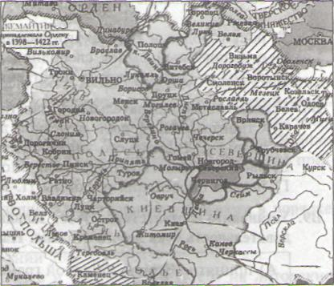
83. Заштрихованная на карте территория была присоединена к Великому Княжеству Литовскому (ВКЛ) великим князем литовским:
- Миндовгом; 3) Гедимином;
- Витовтом; 4) Ольгердом.
84. В состав Рады ВКЛ (Панов-Рады) XV—XVI вв. входили:
- воеводы;
- войты;
- сотники;
- приставы.
85. Издание в 1387 г. привилея великим князем литовским Ягайло привело к:
1) окончательному оформлению крепостного права;
2) ослаблению феодальной эксплуатации;
- расширению имущественных и личных прав феодалов-католиков;
- ограничению власти великого князя литовского Панами-Радой.
86. Определите особенность развития культуры на белорусских землях в первой половине XVI в.:
- ослабление связи культуры с церковью;
- строительство православных храмов в готическом и ренессансном стилях;
- усиление влияния на культуру идей Контрреформации;
- введение всесословного обучения.
87. Установите последовательность событий. Ответ запишите в виде сочетания букв. Например: АБГВ.
A) Заключение Кревской унии;
Б) принятие Судебника Казимира;
B) война в ВКЛ между Свидригайло и Сигизмундом Кейстутовичем;
Г) подписание Островского соглашения между Ягайло и Витовтом.
88. Прочитайте отрывок из Тверской летописи.
«Хвалился Витовт Тохтамыша на Орде посадить, а... Тохтамыш пообещал ему Москву и всю землю Русскую... В то время пришел Тимур Кутлуг со многими боевыми полками, и встретились с Витовтом в поле на реке Ворскле... Вперед пришел Эдигей, и столкнулись полки, стрелы с обеих сторон летели, как дождевые тучи, от ляхов же самострелы, и стали литвины побеждать арбалетами Эдигея, но потом царь пришел с огромным войском и обошел кругом Витовта, пострелял под ним лошадей; и была сильная битва, и одолел царь Тимур Кутлуг».
Используя отрывок, определите два правильных утверждения. Ответ зашшште цифрами в порядке возрастания. Например: 12.
- В документе описана битва, которая произошла в 1399 г.;
- союзником Витовта в указанной битве был Тимур Кутлуг;
- в документе описана битва, которая произошла в 1362 г.;
- Витовт планировал поставить во главе Золотой Орды своего союзника Эдигея;
- поражение в описанной в летописи битве сорвало планы Витовта по присоединению к Московской Руси.
89. Установите соответствие. Ответ запишите в виде сочетания букв и цифр, соблюдая алфавитную последовательность букв левого столбца. Помните, что некоторые данные правого столбца могут не использоваться. Например: А1Б2ВЗГ5.
А) форма феодальной земельной собственности, которая передавалась в наследство  Б) часть города, которая находилась под властью магната или церковной организации и не подчинялась административной и судебной власти магистрата  В) административно-территориальная единица в ВКЛ в XV–XVIII вв.  Г) крестьянское хозяйство в ВКЛ в XIV–XVIII вв. и единица обложения крестьян повинностями | 1) юридика  2) воеводство  3) дым  4) вотчина  5) фольварк
90. К новому каменному веку на территории Беларуси относится:
- начало строительства городищ;
- появление первого постоянного населения;
- создание первых племенных княжений;
- появление животноводства.
91. Среди перечисленных определите племя, относящееся к балтам:
1) радимичи; 2) дреговичи; 3) кривичи; 4) литва.
92. Для развития торговли на белорусских землях в ХЦ—XIII вв. было(-а) характерно(-а):
- создание купеческих гильдий;
- отсутствие монетного обращения;
- торговля исключительно сельскохозяйственной продукцией;
- отсутствие торговых отношений со странами Востока.
93. Попытку добиться самостоятельности и возвысить Менское княжество в начале XII в. сделал князь:
- Глеб Всеславич; 3) Юрий Ярославич;
- Рогволод; 4) Владимир Мономах.
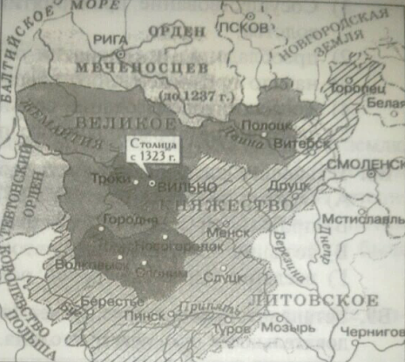
94. Заштрихованная на карте территория была присоединена к Великому Княжеству Литовскому (ВКЛ) великим князем литовским:
- Витенем; 3) Витовтом;
- Ольгердом; 4) Гедимином.
95. В конце XIII — XIV в. господарская рада в ВКЛ была органом:
- совещательным;
- законодательным;
- исполнительным;
- распорядительным.
96. Получение городами ВКЛ магдебургского права привело к:
- появлению мануфактур;
- созданию городских органов самоуправления;
- отделению ремесла от сельского хозяйства;
- нарастанию социально-религиозных конфликтов.
97. Определите одну из характерных черт развития белорусской культуры в первой половине XVI в.:
- ослабление влияния церкви на культуру;
- создание Эдукационной комиссии;
- появление в изобразительном искусстве гравюры;
- господство в архитектуре стиля классицизм.
98. Установите последовательность событий. Ответ запишите в виде сочетания букв. Например: АБГВ.
- Битва войск ВКЛ с татарами на реке Синие Воды (Синяя Вода);
Б) война в ВКЛ между Свидригайло и Сигизмундом Кейстутовичем;
- принятие I Статута ВКЛ;
Г) заключение Островского соглашения между Витовтом и Ягайло.
99. Прочитайте выдержку из привилея великого князя литовского Ягайло.
«...Честно оценивая... стремление, которое наш литовский народ выражает в принятии крещения в правую католическую веру... в целях распространения той веры и для установления мощи католической религии... мы даем и уступаем вольности и права, которые определены ниже и имеют силу на вечные времена, а именно:
каждый рыцарь или боярин, который примет католическую веру, и его преемники, законные наследники, имеют и будут иметь полную и всякую возможность владеть, держать, пользоваться, продавать, отчуждать, обменивать, давать, дарить по своей доброй воле и мысли замки, волости, деревни и дома, и все, чем владел бы по отцовскому наследству...»
Используя выдержку, определите два правильных утверждения. Ответ запишите цифрами в порядке возрастания. Например: 12.
- Этот документ был издан в 1387 г.;
- привилей был принят с целью расширения влияния униатской церкви;
- принятие привилея было направлено на уравнивание в правах шляхты всех конфессий;
- согласно документу феодалы, принявшие католичество, становились полными собственниками своих имений;
- документ свидетельствует об отсутствии поддержки католической церкви со стороны государственной власти.
100. Установите соответствие. Ответ запишите в виде сочетания букв и цифр, соблюдая алфавитную последовательность букв левого столбца. Помните, что некоторые данные правого столбца могут не использоваться. Например: А1Б2ВЗГ5.
A) столовое имение, вид государственного земельного владения, прибыли с ко  торого шли на нужды монарха, государственной казны и содержание велико  княжеского двора  Б) административно-территориальная единица ВКЛ  B) форма феодальной земельной собственности, которая передавалась в наследство  Г) феодальное хозяйство, основанное на труде крепостных крестьян и ориенти  рованное на производство продукции на продажу | - фольварк  - епархия  - вотчина  - повет  - экономия
101. Усовершенствование орудий труда и использование тягловой силы животных в железном веке привело к:
- выделению людей, не участвовавших в производстве;
- объединению родов в племена;
- переходу к потребительскому хозяйству;
- падению роли мужского труда.
102. В Раннем средневековье славянизации балтов способствовало то, что они, как и славяне, были:
1) православными; 2) язычниками; 3) католиками; 4) атеистами.
103. Экономическое развитие белорусских земель в XII—ХШ вв. характеризовалось:
- разрушением натурального хозяйства;
- осуществлением торговли только на внутреннем рынке;
- отсутствием имущественного неравенства;
- наличием значительного количества свободных земледельцев-общинников.
104. Определите княжество, которое в 1157 г. благодаря усилиям князя Юрия Ярославича смогло отстоять независимость от Киева:
1) Полоцкое; 2) Логойское; 3) Туровское; 4) Друцкое.
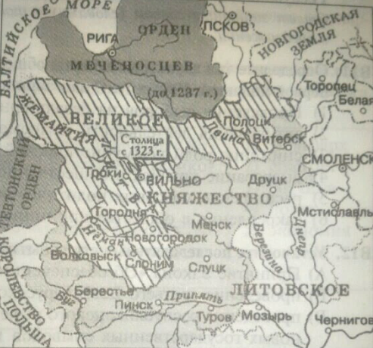
105. Заштрихованную на карте территорию Великое Княжество Литовское (ВКЛ) имело в период правления князя:
- Витеня; 3) Ольгерда;
- Миндовга; 4) Ягайло.
106. В конце XV — первой половине XVI в. к функциям Панов-Рады (Рады ВКЛ) относились выборы:
- руководителей магистратов;
- великого князя;
- примаса;
- послов на сейм.
107. В соответствии с привилеем великого князя литовского Ягайло (1387):
- гарантировались имущественные и личные права феодалам-католикам;
- ограничивалось церковное землевладение;
- вводилась новая система налогообложения;
- расширялись права мещан.
108. Определите характерную черту развития белорусской культуры во второй половине XIV — XV в.:
- придание польскому языку статуса официального языка государства;
- распространение фресковой живописи;
- расцвет новолатинской поэзии;
- упадок оборонительной архитектуры.
109. Установите последовательность событий. Ответ запишите в виде сочетания букв. Например: АБГВ.
A) Перенос столицы ВКЛ в Вильно (Вильну);
Б) битва войск ВКЛ с татарами на реке Ворскле;
B) заключение Кревской унии;
Г) битва войск ВКЛ с московским войском под Оршей.
110. Прочитайте выдержку из привилея (1499) городу Менску (Минску).
«...Мы, ...Божьей милостью великий князь литовский, русский, жемайтский... этот наш город Менск с права литовского и русского... на право... магдебургское переводим на вечные времена.
Желаем также, чтобы все жители названного города Менска пользовались этим правом магде-бургским и во всяком деле во всем его придерживались. Всех тех людей отдаляем от городского и боярского права и навечно освобождаем от суда и власти всех воевод... и всех начальников всего Великого Княжества Литовского... А если кто [житель Менска] в чем будет виноват, должен по справедливости встать перед войтом, бурмистром и радцами. Если же войт и бурмистры решат несправедливо, тогда по этому делу должны будут вызваться к самим нам и нам решать, кого каким правом судить...»
Используя выдержку, определите два правильных утверждения. Ответ запишите цифрами в порядке возрастания. Например: 13.
- Согласно документу верховное право суда в Менске (Минске) сохранялось за великим князем литовским;
- данный привилей жаловал городу Менску (Минску) великий князь литовский Казимир;
- указанный документ значительно ограничивал права Менска (Минска);
- согласно привилею Менск (Минск) получал право на самоуправление;
- великий князь литовский лишался права контроля за деятельностью войтов, бурмистров и радцев.
111. Установите соответствие. Ответ запишите в виде сочетания букв и цифр, соблюдая алфавитную после
довательность букв левого столбца. Помните, что некоторые данные правого столбца могут не использо
ваться. Например: А1Б2ВЗГ5.
А) нижняя палата сейма Речи Посполитой  Б) выборный административный и судебный орган городского само-  управления в городах, имевших магдебургское право  В) собрание шляхты повета  Г) государственный совет монарха и высшая палата сейма Речи Посполитой | 1) сеймик  2) Посольская изба  3) Сенат  4) магистрат  5) Главный Трибунал

